UML

Унифицированный язык моделирования UML (Unified Modeling Language) – это язык для определения, представления, проектирования и документирования программных систем, организационно-экономических систем, технических систем и других систем различной природы. UML содержит стандартный набор диаграмм и нотаций самых разнообразных видов.
UML является наследником методов объектно-ориентированного анализа и проектирования (OOA и OOD), появившихся в конце 1980-х и начале 1990-х годов. Создание UML началось в конце 1994 г., с объединения методов Booch и OMT (Object Modeling Technique) под эгидой компании Rational Software. К концу 1995 г. Гради Буч и Джеймс Рамбо создали первую спецификацию Unified Method, версия 0.8. Тогда же в 1995 г. к ним присоединился создатель метода OOSE (Object-Oriented Software Engineering) Ивар Якобсон. UML является унификацией методов Буча, Рамбо и Якобсона а также суммой передового опыта по разработке ПО:
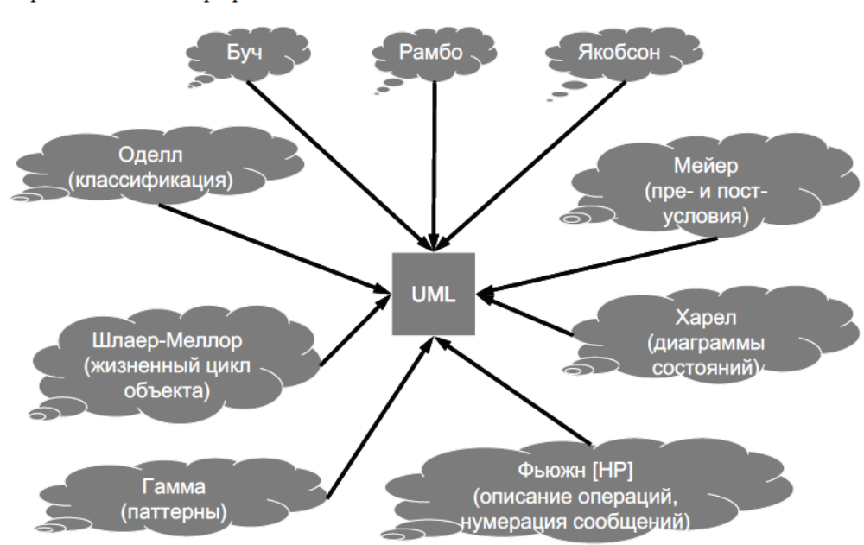

Разработка UML преследовала следующие цели:
- предоставить разработчикам единый язык визуального моделирования;
- предусмотреть механизмы расширения и специализации языка;
- обеспечить независимость языка от языков программирования и процессов разработки;

UML широко используется в индустрии ПО. Практически все мировые производители CASE-средств поддерживают UML в своих продуктах. В 1997 году Object Management Group (OMG) приняла стандарт UML 1.1. В 2004 году был пройден следующий важный этап – принят стандарт OMG UML версии 2.0. Статус международного стандарта имеют как устаревшая версия UML 1.4 – ISO 19501, так и относительно новая версия UML 2.4.1 – ISO 19505-1 и 19505-2. В октябре 2012 года опубликована спецификация рабочей версии UML 2.5.
Основные «строительные блоки» UML:
- элементы модели (классы, интерфейсы, компоненты, варианты использования и др.);
- связи (ассоциации, обобщения, зависимости и др.);
- механизмы расширения (стереотипы, ограничения, метасвойства, примечания);
- диаграммы.

Состав диаграмм UML 1.х:
структурные:
- диаграммы классов, моделирующие статическую структуру классов системы и связи между классами;
- диаграммы компонентов, моделирующие иерархии компонентов ПО;
- диаграммы размещения, моделирующие физическую архитектуру системы;
поведенческие:
- диаграммы вариантов использования, моделирующие бизнес-процессы и требования к ПО;
- диаграммы взаимодействия (диаграммы последовательности и коммуникационные диаграммы), моделирующие обмен сообщениями между объектами;
- диаграммы состояний, моделирующие поведение объектов;
- диаграммы деятельности, моделирующие поведение системы в целом и потоки управления.

В UML 2.0 введены новые типы диаграмм, которых ранее не было: диаграммы обзора взаимодействия, временные диаграммы, диаграммы составных структур, диаграммы профиля. Первые два типа относятся к поведенческим, вторые два – в структурным.

Прецеденты
Рассмотрим диаграммы вариантов использования. Вариант использования описывает взаимодействие системы с её окружением, инициируемое извне. Вариант использования описывает типичное взаимодействие между пользователем и ПО. Каждый вариант использования связан с целью какого-либо пользователя, которая может быть достигнута в ходе его выполнения. На диаграммах варианты использования представляются в виде овалов.
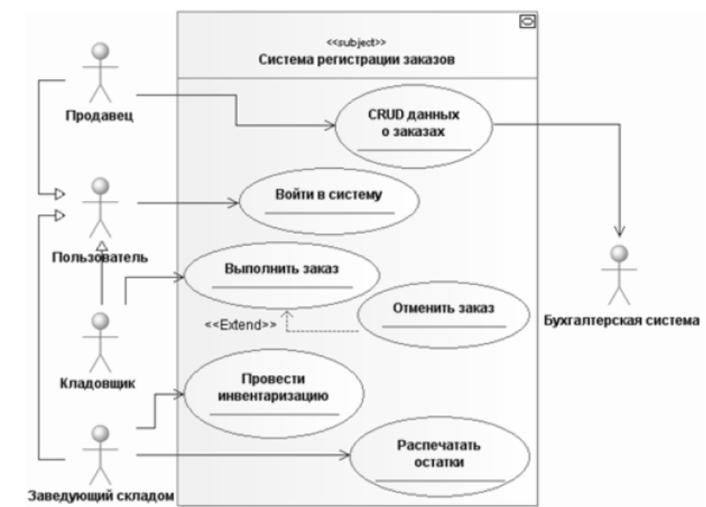
Действующее лицо – это роль, которую пользователь или внешняя программная система играет по отношению к системе. На диаграммах вариантов использования они изображаются в виде стилизованных человеческих фигурок. Действующим лицом может быть пользователь-человек, внешняя программная система или время, если запуск каких-либо событий в системе зависит от времени.
Диаграмма вариантов использования является самым общим представлением функциональных требований к системе. Детально функциональные требования описываются в документах, называемых «описания варианта использования». Каждое такое описание содержит один и более сценариев или потоков событий варианта использования. Описание подробно документирует взаимодействие действующих лиц с системой, осуществляемое в рамках варианта использования. Диаграмма вариантов использования сама по себе в отрыве от их описаний имеет мало смысла. Она является своего рода оглавлением модели требований.
В диаграммах вариантов использования могут присутствовать связи разных типов:
- связь коммуникации (подвид ассоциации, линия со стрелкой, обозначающая связь между вариантом использования и действующим лицом, по сути, такая связь обозначает путь для передачи запросов или данных);
- связь включения (пунктирная линия со стрелкой, обозначающая включение многократно используемой функциональности, представленной в виде отдельного варианта использования);
- связь расширения (пунктирная линия со стрелкой, соединяющая вариант использования, который описывает особый случай, с базовым вариантом использования);
- связь обобщения (сплошная линия с треугольным концом, используемая в иерархиях наследования действующих лиц или вариантов использования).

Связи коммуникации от действующих лиц к вариантам использования показывают, какие действующие лица инициируют варианты использования. Коммуникации, направленные от вариантов использования к действующим лицам указывают, какие действующие лица являются второстепенными, получающими данные в ходе выполнения варианта использования (или обрабатывающими запросы от разрабатываемого ПО). Коммуникации между вариантами использования не допускаются. Также не допускаются коммуникации между действующими лицами.
Итак. Прецеденты – это технология определения функциональных требований к системе. Работа прецедентов заключается в описании типичных взаимодействий между пользователями системы и самой системой и предоставлении описания процесса ее функционирования. Вместо того чтобы описывать прецеденты в лоб, предпочитают подкрасться к ним сзади и начать с описания сценариев. Сценарий (scenario) – это последовательность шагов, описывающих взаимодействие пользователя и системы. Поэтому при наличии онлайнового магазина, основанного на веб-сайте, мы можем использовать сценарий «Покупка товара» (Buy a Product), в котором происходит следующее.
Покупатель просматривает каталог и помещает выбранные товары в корзину. При желании оплатить покупку он вводит информацию о кредитной карте и производит платеж. Система проверяет авторизацию кредитной карты и подтверждает оплату товара тотчас же и по электронной почте.
Подобный сценарий описывает только одну ситуацию, которая может иметь место. Однако если авторизация кредитной карты окажется не удачной, то подобная ситуация может послужить предметом уже другого сценария. В другом случае у вас может быть постоянный клиент, для которого проверка информации о покупке и кредитной карте не обязательна, и это будет третий сценарий.
Так или иначе, но все эти сценарии похожи. Суть в том, что во всех трех сценариях у пользователя одна и та же цель: купить товар. Пользователь не всегда может это сделать, но цель остается. Именно цель пользователя является ключом к прецедентам: прецедент представляет собой множество сценариев, объединенных некоторой общей целью пользователя.
В терминах прецедента пользователей называются актерами. Актер (actor) представляет собой некую роль, которую пользователь играет по отношению к системе. Актерами могут быть пользователь, торговый представитель пользователя, менеджер по продажам и товаровед.
Актеры действуют в рамках прецедентов. Один актер может выполнять несколько прецедентов; и наоборот, в соответствии с одним прецедентом могут действовать несколько актеров. Обычно клиентов много, поэтому роль клиента могут играть многие люди. К тому же один человек может играть несколько ролей, например менеджер по продажам, выполняющий роль торгового представителя клиента. Актер не обязательно должен быть человеком. Если система предоставляет некоторый сервис другой компьютерной системе, то другая система является актером.
На самом деле актер – не совсем верный термин; возможно, термин роль (role) подошел бы лучше. Очевидно, имел место неправильный перевод со шведского языка, и в результате сообщество пользователей прецедентов теперь употребляет термин актер.
Прецеденты считаются важной частью языка UML. Однако удивительно то, что определение прецедентов в UML довольно скудное. В UML ничего не говорится о том, как определять содержимое прецедента.
Все, что описано в UML, – это диаграмма прецедентов, которая показывает, как прецеденты связаны друг с другом. Но почти вся ценность прецедентов как раз в их содержании, а диаграмма имеет ограниченное значение.
Содержимое прецедентов
Не существует стандартного способа описания содержимого прецедента, в разных случаях применяются различные форматы. В примере ниже показан общий стиль использования. Вы начинаете с выбора одного из сценариев в качестве главного успешного сценария (main success scenario). Сначала вы описываете тело прецедента, в котором главный успешный сценарий представлен последовательностью нумерованных шагов. Затем берете другой сценарий и вставляете его в виде расширения (extension), описывая его в терминах изменений главного успешного сценария. Расширения могут быть успешными – пользователь достиг своей цели, как в варианте 3a, или не удачными, как в варианте 6a.
В каждом прецеденте есть ведущий актер, который посылает системе запрос на обслуживание. Ведущий актер – это актер, желание которого пытается удовлетворить прецедент и который обычно, но не всегда, является инициатором прецедента. Одновременно могут быть и другие актеры, с которыми система также взаимодействует во время выполнения прецедента. Они называются второстепенными актерами.
Каждый шаг в прецеденте – это элемент взаимодействия актера с системой. Каждый шаг должен быть простым утверждением и должен четко указывать, кто выполняет этот шаг. Шаг должен показывать намерение актера, а не механику его действий. Следовательно, в прецеденте интерфейс актера не описывается. Действительно, составление прецедента обычно предшествует разработке интерфейса пользователя.
Итак, рассмотрим пример текста прецедента

Покупка товара
Целевой уровень: уровень моря
Главный успешный сценарий:
1. Покупатель просматривает каталог и выбирает товары для покупки.
2. Покупатель оценивает стоимость всех товаров.
3. Покупатель вводит информацию, необходимую для доставки товара
(адрес, доставка на следующий день или в течение трех дней).
4. Система предоставляет полную информацию о цене товара и его доставке.
5. Покупатель вводит информацию о кредитной карточке.
6. Система осуществляет авторизацию счета покупателя.
7. Система подтверждает оплату товаров немедленно.
8. Система посылает подтверждение оплаты товаров по адресу электронной почты покупателя.
Расширения:
3а. Клиент является постоянным покупателем.
1: Система предоставляет информацию о текущей покупке и ее цене,
а также информацию о счете.
2: Покупатель может согласиться или изменить значения по умолчанию, затем возвращаемся к шагу 6 главного успешного сценария.
6a. Система не подтверждает авторизацию счета.
1: Пользователь может повторить ввод информации о кредитной карте или закончить сеанс.

Расширение внутри прецедента указывает условие, которое приводит к взаимодействиям, отличным от описанных в главном успешном сценарии (main success scenario, MSS), и устанавливает, в чем состоят эти отличия.

Расширение начинается с имени шага, на котором определяется это условие, и предоставляет краткое описание этого условия. Следуйте этому условию, нумеруя шаги таким же образом, что и в главном успешном сценарии. Заканчивайте эти шаги описанием точки возврата в главный успешный сценарий, если это необходимо.

Структура прецедента – это отличный инструмент для поиска альтернатив главного успешного сценария. На каждом шаге спрашивайте:
«Что может еще произойти?» и в частности «Что может пойти не так?»

Обычно лучше сначала изучить все возможные условия расширения, чтобы потом не увязнуть в трясине работы над последствиями. Таким образом, вы, возможно, обдумаете больше условий, что приведет к меньшему количеству ошибок, которые потом пришлось бы отлавливать.

Сложный шаг в прецеденте можно представить другим прецедентом. В терминах языка UML мы говорим, что первый прецедент включает (includes) второй. Не существует стандартного способа показать в тексте включение прецедента, но подчеркивание, которое предполагает гиперссылку, работает прекрасно, а во многих инструментах действительно будет гиперссылкой. Так, в примере выше первый шаг включает шаблон «просматривает каталог и выбирает товары для покупки».
Включенные прецеденты могут быть полезными в случае сложных шагов, которые иначе загромождали бы главный сценарий, или когда одни и те же шаги присутствуют в нескольких сценариях. Однако не пытайтесь разбивать прецеденты на подпрецеденты и использовать их для функциональной декомпозиции. Такая декомпозиция – хороший способ потерять много времени.
Наряду с шагами сценария можно вставить в прецедент дополнительную общую информацию.

- Предусловие (pre-condition) описывает действия, обязательно выполняемые системой перед тем, как она разрешит начать работу прецедента. Это полезная информация, позволяющая разработчикам не проверять некоторые условия в их программе.
- Гарантия (guarantee) описывает обязательные действия системы по окончании работы шаблона ответа. Успешные гарантии выполняются после успешного сценария; минимальные гарантии выполняются после любого сценария.
- Триггер (trigger) определяет событие, инициирующее выполнение
прецедента.

При рассмотрении дополнительных элементов относитесь к этому скептически. Лучше сделать слишком мало, чем слишком много. Кроме того, приложите максимум усилий, чтобы сделать прецедент кратким и легким для чтения. Излишне подробный прецедент, который трудно читать, скорее приведет к провалу, чем к достижению цели. Не обязательно записывать все детали; устное общение часто бывает очень эффективным, особенно во время итеративного цикла, когда необходимые условия быстро выполняются запущенной программой.
Степень детализации, необходимая в прецеденте, зависит от уровня риска этого прецедента. Часто детали нужны в начале, только немногих ключевых прецедентов, другие можно конкретизировать непосредственно перед их реализацией.

Диаграммы прецедентов

Язык UML умалчивает о содержимом прецедента, но предоставляет формат диаграммы, позволяющий его отображать. Хотя диаграмма иногда оказывается полезной, без нее можно обойтись. При разработке прецедента не стоит прилагать много усилий для создания диаграммы. Вместо этого лучше сконцентрироваться на текстовом содержании прецедентов.

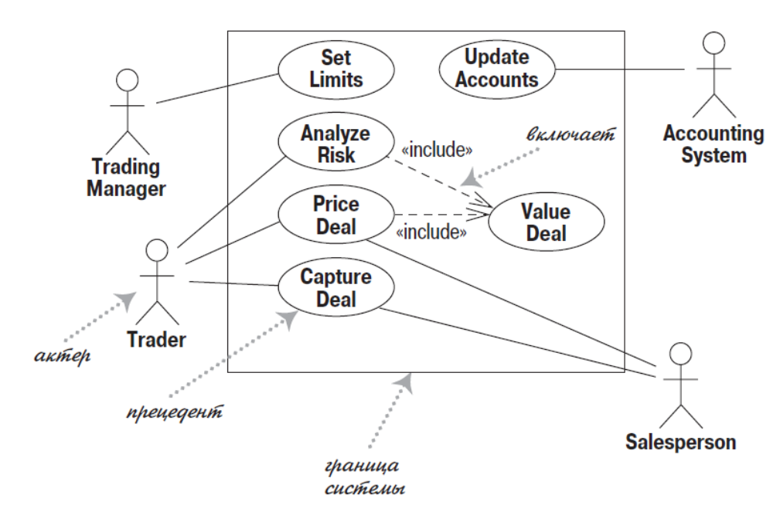

Лучше всего обдумывать диаграмму прецедентов с помощью графической таблицы, показывающей их содержимое. Она напоминает диаграмму контекста, используемую в структурных методах, поскольку она показывает границы системы и ее взаимодействие с внешним миром. Диаграмма прецедентов показывает актеров, прецеденты и отношения между ними:
• Какие актеры выполняют тот или иной прецедент
• Какие прецеденты включают другие прецеденты
В языке UML помимо отношения «include» (включает) есть и другие типы отношений между прецедентами, например отношение «extend» (расширяет). Рекомендуется его избегать. Слишком часто разработчики целыми командами надолго погружались в рассмотрение различных отношений между прецедентами, понапрасну растрачивая силы. Лучше уделяйте больше внимания текстовому описанию прецедента; именно в этом заключается истинная ценность этой технологии.

Уровни прецедентов

Общая проблема прецедентов состоит в том, что, увлекшись взаимодействием пользователя с системой, можно не обратить внимание на тот факт, что лучшим способом решения проблемы может быть изменение самого бизнес-процесса. Часто можно слышать упоминание о прецедентах системы и прецедентах бизнес-процессов. Конечно, эта терминология не является точной, но обычно считается, что прецедент системы (system use case) описывает особенности взаимодействия с программным обеспечением, тогда как прецедент бизнес-процесса (business use case) представляет собой реакцию бизнес-процесса на действие клиента или некоторое событие.
В книгах предлагается схема уровней прецедентов. Базовый прецедент находится на «уровне моря». Прецеденты уровня моря (sea level) обычно представляют отдельное взаимодействие ведущего актера и системы. Такие прецеденты предоставляют ведущему актеру какой-либо полезный результат и обычно занимают от пары минут до получаса. Прецеденты, которые существуют в системе, только если они включены в прецеденты уровня моря, называются прецедентами уровня рыб (fish level). Прецеденты высшего уровня, уровня воздушного змея (kite-level), показывают, как прецеденты уровня моря настраиваются на более широкое взаимодействие с бизнес-процессами. Обычно прецеденты уровня воздушного змея являются прецедентами бизнес-процессов, а на уровне моря и на уровне рыб находятся прецеденты системы. Большинство ваших прецедентов должно принадлежать уровню моря.

Прецеденты и возможности (или пожелания)

Во многих подходах возможности системы применяются для описания требований к системе; в экстремальном программировании возможности системы называются пожеланиями пользователя. Общим является вопрос о том, как установить соответствие между возможностями и прецедентами.

Использование возможностей – это хороший способ разделения системы на блоки при планировании итеративного процесса, в результате чего каждая итерация предоставляет определенное количество возможностей. Отсюда следует, что хотя оба приема описывают требования, их цели различны.
Описать возможности можно сразу, но многие специалисты считают более удобным в первую очередь разработать прецеденты, а уже затем сгенерировать список возможностей. Возможность может быть представлена целым прецедентом, сценарием в прецеденте, шагом в прецеденте или каким-либо вариантом поведения. Например, добавление еще одного метода вычисления амортизации при оценке вашего имущества, который не указан в описании прецедента. Обычно возможности получаются более четко определенными, чем прецеденты.

Когда применяются прецеденты

Прецеденты представляют собой ценный инструмент для понимания функциональных требований к системе. Первый вариант прецедентов должен составляться на ранней стадии выполнения проекта. Более подробные версии прецедентов должны появляться непосредственно перед реализацией данного прецедента.
Важно помнить, что прецеденты представляют взгляд на систему со стороны. А раз так, то не ждите какого-либо соответствия между прецедентами и классами внутри системы.
Чем больше выделено прецедентов, тем менее ценной кажется диаграмма прецедентов. Несмотря на то, что в языке UML ничего не говорится о тексте прецедентов, именно текстовое содержание прецедентов является основной ценностью этой технологии.
Большая опасность прецедентов заключается в том, что разработчики делают их очень сложными и застревают на них. Обычно чем меньше вы делаете, тем меньший вред можете нанести.

Диаграммы последовательности
Диаграммы взаимодействия (interaction diagrams) описывают взаимодействие групп объектов в различных условиях их поведения.
UML определяет диаграммы взаимодействия нескольких типов, из которых наиболее употребительными являются диаграммы последовательности. Обычно диаграмма последовательности описывает один сценарий. На диаграмме показаны экземпляры объектов и сообщения, которыми обмениваются объекты в рамках одного прецедента (use case).
Рассмотрим простой сценарий. Предположим, что у нас есть заказ, и мы собираемся вызвать команду для определения его стоимости. При этом объекту заказа (Order) необходимо просмотреть все позиции заказа (Line Items) и определить их цены, основанные на правилах построения цены продукции в строке заказа (Order Line). Проделав это для всех позиций заказа, объект заказа должен вычислить общую скидку, которая определяется индивидуально для каждого клиента.
Рассмотрим диаграмму, представляющую реализацию данного сценария. Диаграммы последовательности показывают взаимодействие, представляя каждого участника вместе с его линией жизни (lifeline), которая идет вертикально вниз и упорядочивает сообщения на странице; сообщения также следует читать сверху вниз.
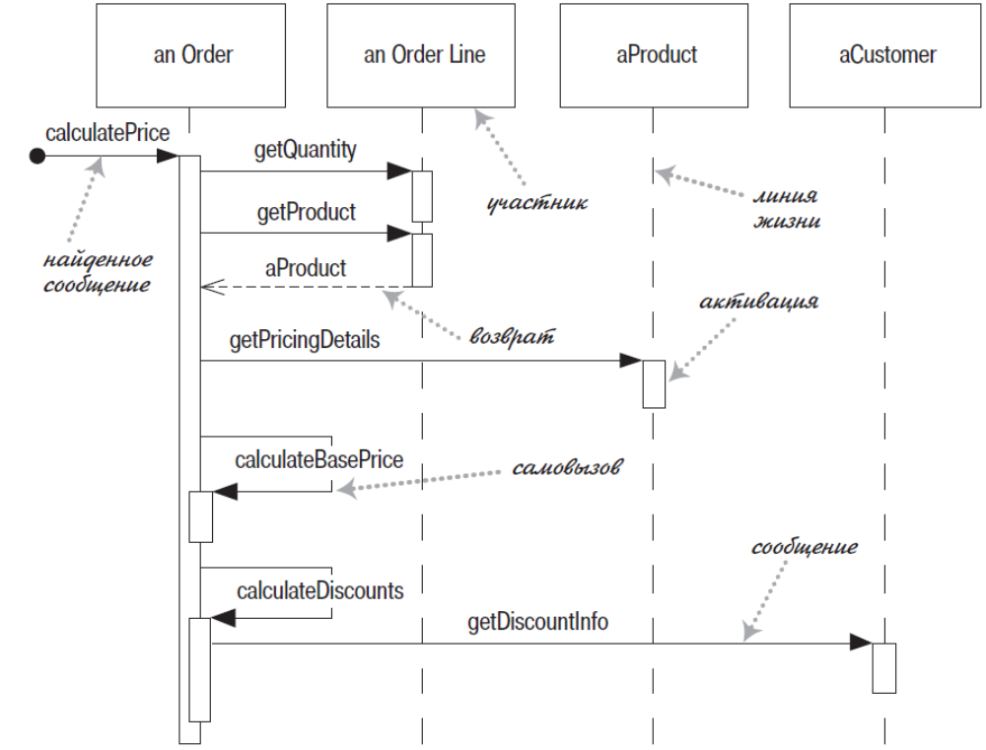
Одно из преимуществ диаграммы последовательности заключается в том, что почти не придется объяснять ее нотацию. Можно видеть, что экземпляр заказа посылает строке заказа сообщения getQuantity и getProduct. Можно также видеть, как заказ применяет метод к самому себе и как этот метод посылает сообщение getDiscountInfo экземпляру клиента.
Однако диаграмма не все показывает так хорошо. Последовательность сообщений getQuantity, getProduct, getPricingDetails и calculateBasePrice должна быть реализована для каждой строки заказа, тогда как метод calculateDiscounts вызывается лишь однажды. Такое заключение нельзя сделать на основе этой диаграммы, но позднее введем дополнительное обозначение, которое поможет в этом.
В большинстве случаев можно считать участников диаграммы взаимодействия объектами, как это и было в действительности в UML 1.
Чаще употребляют термин участники (participants), который формально не входит в спецификацию UML. В UML версии 1 участники были объектами, и поэтому их имена подчеркивались, но в UML 2 их надо показывать без подчеркивания.
Вот более полный синтаксис: имя: Класс, где и имя, и класс не обязательны, но если класс используется, то двоеточие должно присутствовать.
Каждая линия жизни имеет полосу активности, которая показывает интервал активности участника при взаимодействии. Она соответствует времени нахождения в стеке одного из методов участника. В языке UML полосы активности не обязательны, но считают их исключительно удобными при пояснении поведения. Единственным исключением является стадия проработки дизайна, поскольку их неудобно рисовать на белых досках.
Именование бывает часто полезным для установления связей между участниками на диаграмме. Как видно на диаграмме, вызов метода getProduct возвращает aProduct, имеющего то же самое имя и, следовательно, означающего того же самого участника, aProduct, которому посылается вызов getPricingDetails. Обратите внимание, что обратной стрелкой обозначен только этот вызов с целью показать соответствие. Многие разработчики используют возвраты для всех вызовов, но иногда применяют их, только когда это дает дополнительную информацию; в противном случае они просто вносят неразбериху. Даже в данном случае можно было опустить возврат.
У первого сообщения нет участника, пославшего его, поскольку оно приходит из неизвестного источника. Оно называется найденным сообщением (found message).
Другой подход. Основная задача остается той же самой, но способ взаимодействия участников для ее решения совершенно другой. Заказ спрашивает каждую строку заказа о его собственной цене (Price). Сама строка заказа передает вычисление дальше – объекту продукта (Product); обратите внимание, как показывать передачу параметра. Подобным же образом для вычисления скидки объект заказа вызывает метод для клиента (Customer). Поскольку для выполнения этой задачи клиенту требуется информация от объекта заказа, то он делает повторный вызов в отношении заказа для получения этих данных.
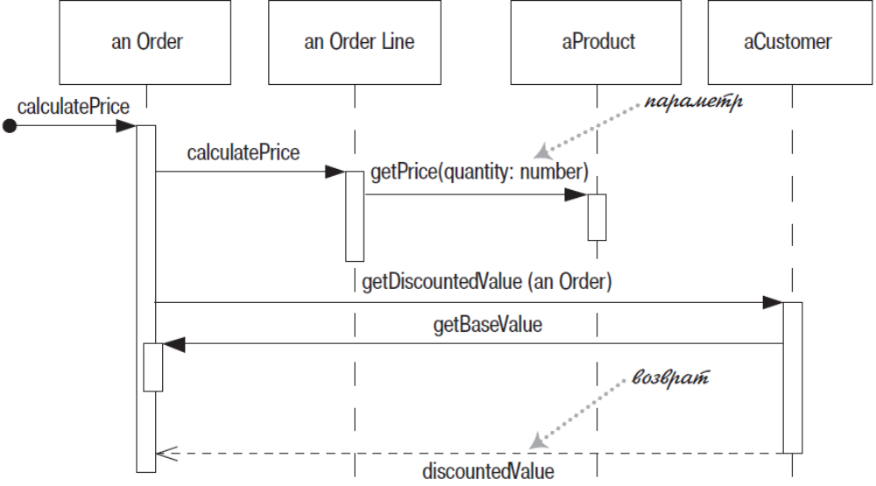
Диаграмма последовательности для распределенного управления
Во-первых, на этих двух диаграммах надо обратить внимание на то, насколько ясно диаграмма последовательности показывает различия во взаимодействии участников. В этом проявляется мощь диаграмм взаимодействий. Они не очень хорошо представляют детали алгоритмов, такие как циклы или условное поведение, но делают абсолютно прозрачными вызовы между участниками и дают действительно ясную картину того, какую обработку выполняют конкретные участники.
Во-вторых, посмотрите, как четко видна разница в стиле между двумя взаимодействиями. На диаграмме, где представлено централизованное управление (centralized control), когда один из участников в значительной степени выполняет всю обработку, а другие предоставляют данные. Здесь изображено распределенное управление (distributed control), при котором обработка распределяется между многими участниками, каждый их которых выполняет небольшую часть алгоритма.
Оба стиля обладают преимуществами и недостатками. Большинство разработчиков, особенно новички в ООП, чаще всего применяют централизованное управление. Во многих случаях это проще, так как вся обработка сосредоточена в одном месте; напротив, в случае распределенного управления при попытке понять программу создается ощущение погони за объектами.
Несмотря на это разработчики объектов предпочитают распределенное управление. Одна из главных задач хорошего проектирования заключается в локализации изменений. Данные и программный код, получающий доступ к этим данным, часто изменяются вместе. Поэтому размещение данных и обращающейся к ним программы в одном месте – первое правило ООП.
Кроме того, распределенное управление позволяет создать больше возможностей для применения полиморфизма, чем в случае применения условной логики. Если алгоритмы определения цены отличаются для различных типов продуктов, то механизм распределенного управления позволяет нам использовать подклассы класса продукта (Product) для обработки этих вариантов.
Вообще, ОО стиль предназначен для работы с большим количеством небольших объектов, обладающих множеством небольших методов, что дает широкие возможности для переопределения и изменения. Этот стиль сбивает с толку людей, применяющих длинные процедуры; действительно это изменение является сердцем смены парадигмы (paradigm shift) при объектной ориентации.
Это трудно. Представляется, что единственный способ действительно понять это заключается в использовании распределенного управления при работе в ОО окружении.

Создание и удаление участников

В диаграммах последовательности для создания и удаления участников применяются некоторые дополнительные обозначения.
В случае создания участника надо нарисовать стрелку сообщения, направленную к прямоугольнику участника. Если применяется конструктор, то имя сообщения не обязательно, но обычно маркируют его словом «new» в любом случае. Если участник выполняет что-нибудь непосредственно после создания, например команду запроса, то надо начать активацию сразу после прямоугольника участника.
Удаление участника обозначается большим крестом (X). Стрелка сообщения, идущая в X, означает, что один участник явным образом удаляет другого; X в конце линии жизни показывает, что участник удаляет сам себя.
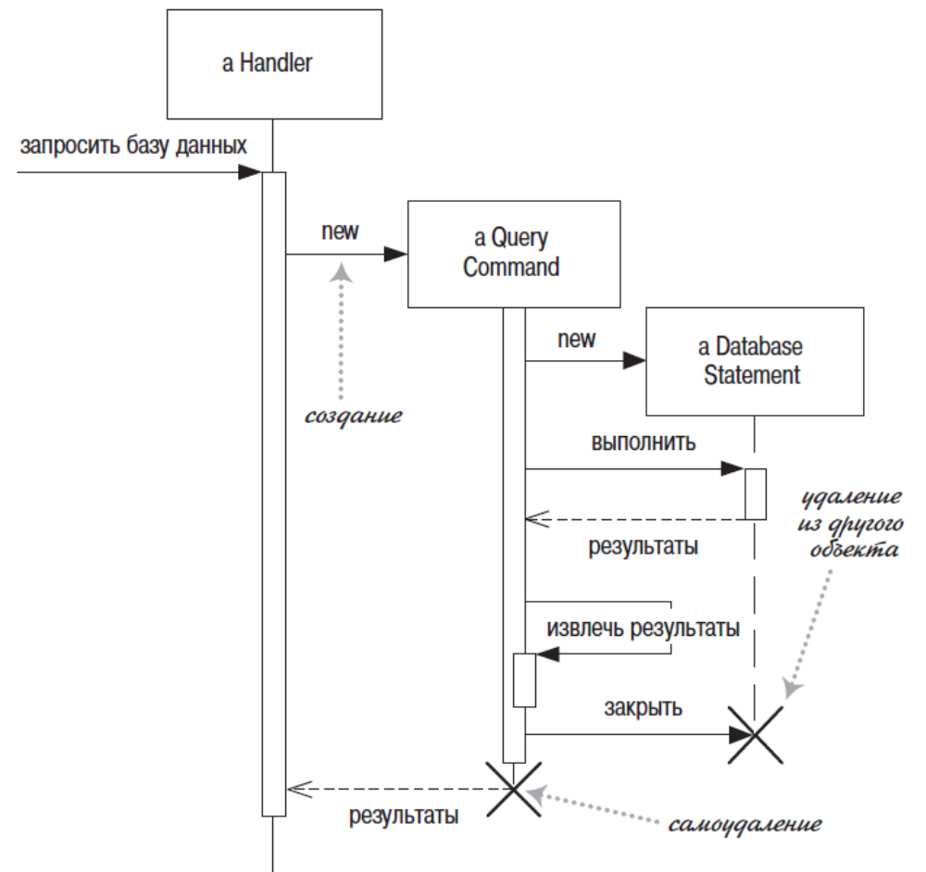

Если в системе работает сборщик мусора, то объекты не удаляются вручную, тем не менее, следует при помощи X показать, что объект больше не нужен и готов к удалению. Так следует поступать и в случае операций закрытия, показывая, что объект больше не используется.

Циклы, условия и т. п.

Общая проблема диаграмм последовательности заключается в том, как отображать циклы и условные конструкции. Прежде всего, надо усвоить, что диаграммы последовательности для этого не предназначены. Подобные управляющие структуры лучше показывать с помощью диаграммы деятельности или собственно кода. Диаграммы последовательности применяются для визуализации процесса взаимодействия объектов, а не как средство моделирования алгоритма управления.
Существуют дополнительные обозначения. И для циклов, и для условий используются фреймы взаимодействий (interaction frames), представляющие собой средство разметки диаграммы взаимодействия. Далее показан простой алгоритм, основанный на следующем псевдокоде.

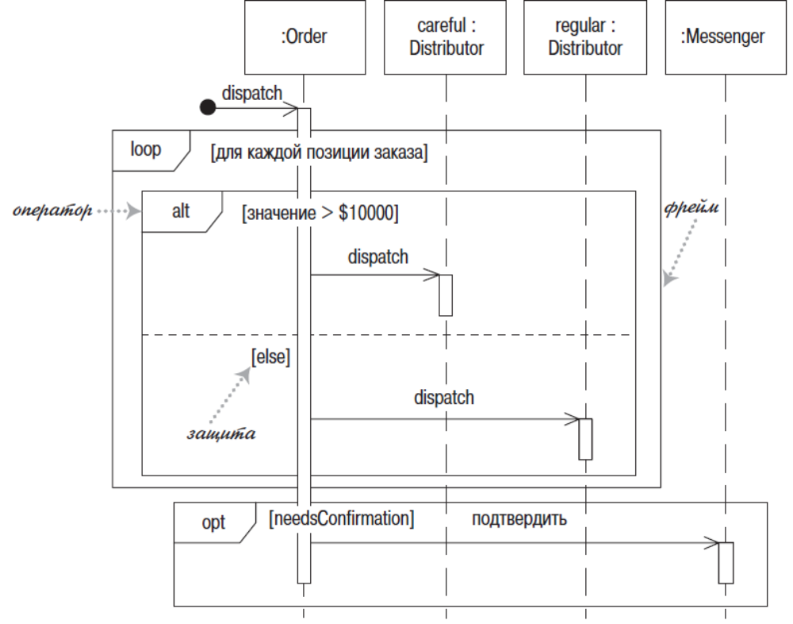

foreach (lineitem)
if (product.value > $10K)
careful.dispatch
else
regular.dispatch
end if
end for
if (needsConfirmation) messenger.confirm
end procedure

В основном фреймы состоят из некоторой области диаграммы последовательности, разделенной на несколько фрагментов. Каждый фрейм
имеет оператор, а каждый фрагмент может иметь защиту. (В таблице перечислены общепринятые операторы для фреймов взаимодействия.)
Для отображения цикла применяется оператор loop с единственным фрагментом, а тело итерации помещается в защиту. Для условной логики можно использовать оператор alt и помещать условие в каждый фрагмент. Будет выполнен только тот фрагмент, защита которого имеет истинное значение. Для единственной области существует оператор opt.

Оператор Значение
alt Несколько альтернативных фрагментов (alternative);
выполняется только тот фрагмент, условие которого истинно
opt Необязательный (optional) фрагмент; выполняется, только если
условие истинно. Эквивалентно alt с одной веткой
par Параллельный (parallel); все фрагменты выполняются
параллельно
loop Цикл (loop); фрагмент может выполняться несколько раз,
а защита обозначает тело итерации
region Критическая область (critical region); фрагмент может иметь
только один поток, выполняющийся за один прием
neg Отрицательный (negative) фрагмент;
обозначает неверное взаимодействие
ref Ссылка (reference); ссылается на взаимодействие, определенное
на другой диаграмме. Фрейм рисуется, чтобы охватить линии
жизни, вовлеченные во взаимодействие. Можно определять
параметры и возвращать значение
sd Диаграмма последовательности (sequence diagram);
используется для очерчивания всей диаграммы
последовательности, если это необходимо

В UML 1 использовались маркеры итераций и защиты. В качестве маркера итерации (iteration marker) выступал символ *, добавленный к имени сообщения. Для обозначения тела итерации можно добавить текст в квадратных скобках. Защита (guard) – это условное выражение, размещенное в квадратных скобках и означающее, что сообщение посылается, только когда защита принимает истинное значение. Эти обозначения исключены из UML 2, но они все еще встречаются в диаграммах взаимодействия.
Несмотря на то, что маркеры итерации и защиты могут оказаться полезными, они имеют один недостаток. С помощью защиты нельзя показать, что несколько защит взаимно исключают друг друга, например две защиты, представленные на рисунке ниже. Оба обозначения работают только в случае отправки одного сообщения и не работают, когда при одной активации посылается несколько сообщений в рамках того же самого цикла или условного блока.
Решением последней проблемы может служить ставшее популярным неофициальное соглашение, заключающееся в применении псевдосообщения (pseudomessage) в виде условия цикла или защиты на одном из вариантов обозначения самовызова. На рисунке это показано без стрелки сообщения; некоторые разработчики включают стрелку сообщения, но ее отсутствие помогает подчеркнуть, что это ненастоящий вызов. Некоторые разработчики любят оттенять прямоугольник активации псевдосообщения серым цветом. Вариативное поведение можно показать, поставив маркер альтернативы между активациями.
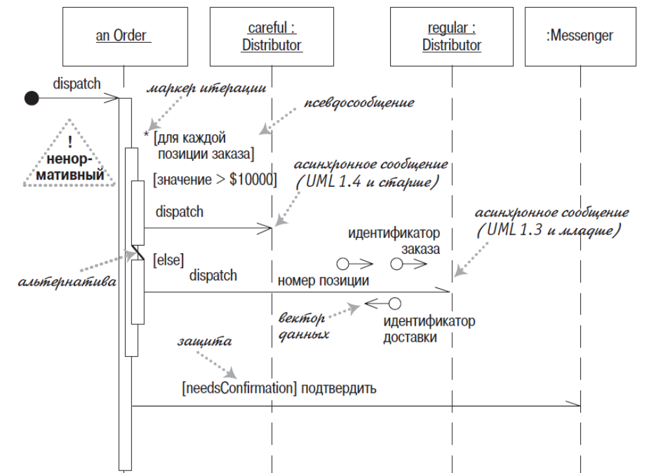

Старые соглашения для условной логики

Хотя активации очень полезны, они не слишком много дают в случае метода dispatch (перенаправить), с помощью которого отправляются сообщения, при этом в рамках активации приемника больше ничего не происходит. По общепринятому соглашению, см. рисунок выше, для таких простых вызовов активация опускается.
Стандарт UML не предоставляет графических средств для обозначения передаваемых данных; вместо этого они показываются с помощью параметров в имени сообщения и на стрелках возврата. Векторы данных повсеместно использовались во многих областях для обозначения перемещения данных, и многие разработчики все еще с удовольствием применяют их в UML.
Фреймы взаимодействия очень тяжеловесны, скрывают основной смысл диаграммы, поэтому предпочитают псевдосообщения.

Синхронные и асинхронные вызовы

Отметим, что стрелки в последних двух диаграммах отличаются от предыдущих. Это небольшое отличие достаточно важно в UML2. Здесь закрашенные стрелки показывают синхронное сообщение, а простые стрелки обозначают асинхронное сообщение.
Если вызывающий объект посылает синхронное сообщение (synchronous message), то он должен ждать, пока обработка сообщения не будет закончена, например, при вызове подпрограммы. Если вызывающий объект посылает асинхронное сообщение (asynchronous message), то он может продолжать работу и не должен ждать ответа. Асинхронные вызовы можно встретить в многопоточных приложениях и в промежуточном программном обеспечении, ориентированном на сообщения.
Асинхронность улучшает способность к реагированию и уменьшает количество временных соединений, но сложнее в отладке. Разница в изображении стрелок едва уловима; действительно их довольно трудно отличить. Кроме того, это изменение, введенное в UML 1.4, не обладает обратной совместимостью, поскольку до этого асинхронные сообщения обозначались половинными стрелками, как показано на рисунке.
Такое различие слишком незаметно. Лучше использовать половинные стрелки.

Когда применяются диаграммы последовательности

Диаграммы последовательности следует применять тогда, когда требуется посмотреть на поведение нескольких объектов в рамках одного прецедента. Диаграммы последовательности хороши для представления взаимодействия объектов в рамках одного прецедента, но не очень подходят для точного определения поведения.

Если вы хотите посмотреть на поведение одного объекта в нескольких прецедентах, то примените диаграмму состояния.
Один объект в нескольких прецедентах - диаграмму состояния
Если же надо изучить поведение нескольких объектов в нескольких прецедентах или потоках, не забудьте о диаграмме деятельности.
Несколько объектов в нескольких прецедентах - диаграмме деятельности
Несколько вариантов взаимодействия объектов - CRC-карточки
Если требуется быстро исследовать несколько вариантов взаимодействия, лучше использовать CRC-карточки, поскольку это позволяет избежать непрерывного рисования и стирания. Часто бывает удобно поработать с CRC-карточками для просмотра вариантов взаимодействия, а затем с помощью диаграмм взаимодействий фиксировать те взаимодействия, которые будут применяться позже.

Другим полезным видом диаграмм взаимодействий являются коммуникационные диаграммы, которые показывают соединения, и временные диаграммы, показывающие временные интервалы.

CRC-карточки
Одним из наиболее полезных приемов, соответствующих хорошему стилю ООП, является исследование взаимодействия объектов, поскольку его цель состоит в том, чтобы исследовать работу программы, а не данные. CRC-диаграммы (Class Responsibility Collaboration, класс-обязанность-кооперация), придуманные Уордом Каннингемом (Ward Cunningham) в конце 80-х годов, выдержали проверку временем и стали высокоэффективным инструментом решения этой задачи. И хотя они не входят в состав UML, все же являются очень популярными среди высококвалифицированных разработчиков в области объектных технологий.
Для использования CRC-карточек вы и ваши коллеги должны собраться за столом. Возьмите различные сценарии и проиграйте их с помощью карточек, поднимая их над столом, в то время когда они активны, и передавая их по кругу в предположении, что они посылают сообщение. Эту технологию почти невозможно описать в книге, но легко продемонстрировать; лучший способ научиться этому состоит в том, чтобы попросить кого-нибудь, кто имеет такой опыт, показать вам это.
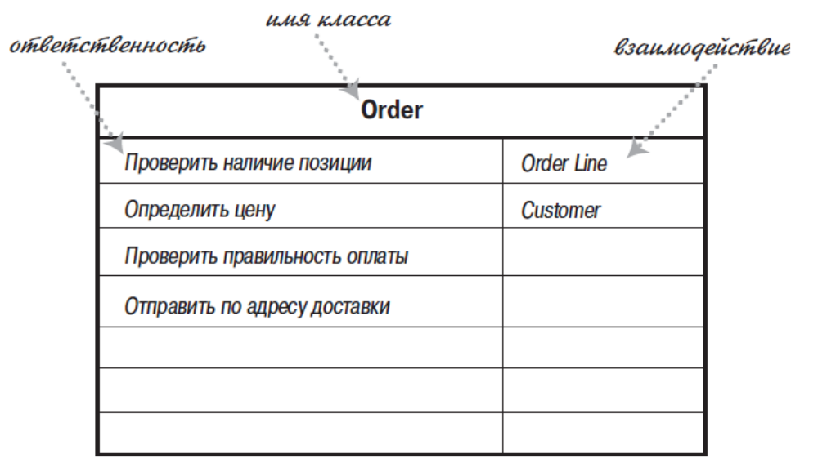

Важным моментом в CRC-методике является определение ответственностей. Ответственность (responsibility) – это краткое описание того, что объект должен делать: операция, которую выполняет объект, некоторый объем знаний, который объект поддерживает, или какие-либо важные решения, принимаемые объектом. Идея состоит в том, чтобы вы могли взять любой класс и сформулировать его разумно ограниченные обязанности. Такой образ действия поможет вам яснее представить себе архитектуру классов. Вторая буква «C» (в CRC) означает взаимодействие (collaboration): другие классы, с которыми должен работать рассматриваемый класс. Это дает вам некоторое представление о связях между классами, но все еще на высоком уровне.
Одно из главных преимуществ CRC-карточек состоит в том, что они способствуют живому обсуждению проектов в среде разработчиков. Если в процессе работы над шаблоном поведения вы хотите посмотреть, как классы его реализуют, то вычерчивание диаграмм взаимодействия, описанных в этой главе, может занять слишком много времени. Обычно требуется просмотреть варианты, а рисование и стирание вариантов на диаграммах может быть очень утомительным. С помощью CRC-карточек разработчики моделируют
взаимодействие, поднимая карточки и передавая их по кругу. Это позволяет быстро просчитать варианты.
В процессе работы вы создаете представление об ответственностях и записываете их на карточки. Размышления об ответственностях
важны, поскольку рассеивают представление о классах как о бессловесных хранителях данных и помогают членам команды лучше понять поведение каждого класса на высшем уровне. Ответственность может соответствовать операции, атрибуту или, что более точно, неограниченной группе атрибутов и операций.
Распространенной ошибкой разработчиков является создание ими длинных списков низкоуровневых ответственностей. Это приводит к непониманию сути. Ответственности должны свободно помещаться на одной карточке. Спросите себя, следует ли разделить класс или лучше отрегулировать ответственности, переместив их на более высокий уровень операторов.
Многие разработчики подчеркивают важность ролевой игры, когда каждый член команды играет роль одного или нескольких классов.

